Новости образования №2 (октябрь, 2021)

- Школа государственного управления и предпринимательства ИнЭУ УрФУ: Поступление-2022

Приемная кампания 2021 года на финишной прямой, но уже поступают вопросы о поступлении в отборочную комиссию Института экономики и управления УрФУ от абитуриентов и их родителей, выпускающихся из школ в 2022 году. Правила приема 2022 года будут опубликованы на сайте Уральского федерального университета 01 ноября, но уже сейчас есть информация о количестве бюджетных мест и наборах ЕГЭ для поступления на программы Школы государственного управления и предпринимательства ИнЭУ УрФУ.

Сколько будет бюджетных мест в 2022 году?

В 2022 году будет увеличено количество бюджетных мест в УрФУ. На сайте университета контрольные цифры приема будут опубликованы 01 ноября 2021 года вместе с Правилами приема 2022 года. На программах Школы государственного управления и предпринимательства ИнЭУ УрФУ

- 38.03.04 Государственное и муниципальное управление – 13 мест на очную форму;
- 41.03.06 Публичная политика и управление – 15 мест на очную форму
- 42.03.01 Реклама и связи с общественностью – 13 мест на очную форму, 22 места на заочную форму

В целом количество мест увеличилось на 57%: с 40 до 63.

На остальные программы школы, а это 38.03.06 Маркетинг и логистика в коммерции (Торговое дело), 38.05.01 Экономико-правовое обеспечение экономической безопасности (Экономическая безопасность), 40.05.01 Правовое обеспечение национальной безопасности, будут только контрактные места, т.е. места, за которые платят сами абитуриенты.

Хотим обратить внимание, что в 2022 году Школа государственного управления и предпринимательства ИнЭУ УрФУ открывает новую долгожданную программу бакалавриата 40.03.01 Юриспруденция. До этого школа вела набор только на юридический специалитет. В этом году УрФУ получил лицензию на юридический бакалавриат и готов в первый год набора принять 60 ребят-контрактников. Пока, к сожалению, бюджетных мест на данной программе не будет.

Какой набор ЕГЭ нужен для поступления?

В 2022 году будут некоторые изменения в наборах ЕГЭ на каждую образовательную программу. В общем у абитуриентов будет больше возможностей поступить к нам, т.к. предметный набор для поступления вырастет. Перечень будет опубликован 01 ноября. Предварительно известно, что будут следующие наборы ЕГЭ:

38.03.04 Государственное и муниципальное управление
- Обществознание
- Русский язык
- На выбор: Иностранный язык, Математика (профильный уровень), История, География, Информатика и ИКТ

38.03.06 Маркетинг и логистика в коммерции (Торговое дело)
- Математика (профильный уровень)
- Русский язык
- На выбор: Иностранный язык, Обществознание, История, География, Информатика и ИКТ

40.03.01 Юриспруденция
- Обществознание
- Русский язык
- На выбор: Иностранный язык, История, Информатика и ИКТ

41.03.06 Публичная политика и управление
- Обществознание
- Русский язык
- На выбор: История, География, Иностранный язык

42.03.01 Реклама и связи с общественностью
- Обществознание
- Русский язык
- На выбор: Информатика и ИКТ, История, Иностранный язык

38.05.01 Экономико-правовое обеспечение экономической безопасности (Экономическая безопасность)
- Математика (профильный уровень)
- Русский язык
- На выбор: Иностранный язык, Обществознание, История, География, Информатика и ИКТ

40.05.01 Правовое обеспечение национальной безопасности
- Обществознание
- Русский язык
- На выбор: Информатика и ИКТ, История, Иностранный язык

Задать любые вопросы о поступлении на программы Школы государственного управления и предпринимательства ИнЭУ УрФУ можно на Горячей линия по вопросам поступления в ИнЭУ УрФУ:

- 8-800-23-49-556 (звонок по России бесплатный)
- https://vk.com/abiturient_gsem
- https://vk.com/ineu_urfu
- telegram-канал https://t.me/joinchat/UOhXGj3-pQQ1OGNi

Другие новости Института экономики и управления УрФУ:
- УрФУ вошёл в группу 251-300 рейтинга THE по бизнесу и экономике
- Дмитрий Толмачев: новый кампус будет «умным городом»
- Книги «заговорили» голосом студентов ИнЭУ УрФУ
- Диплом студентки ИнЭУ признан лучшим в России
- Студенты института стали призерами олимпиады по финансовой безопасности
- Студенты ИнЭУ УрФУ – лучшие в науке!
- Закончил УрФУ – нашел престижную работу:Университет впервые вошел в мировой рейтинг трудоустройства выпускников QS
- ИнЭУ УрФУ предоставляет студентам и преподавателям возможность обучения в Бизнес-школе SILC, Шанхайский университет (AACSB)
- ИнЭУ УрФУ и Школа менеджмента Технического университета Мюнхена (Германия) подписали соглашения о сотрудничестве

- ФГАОУ ВО «Российский государственный профессионально-педагогический университет» приглашает на обучение:
РГППУ — это только востребованные направления обучения в сочетании с педагогической подготовкой:
- инженерное /машиностроение, металлургия, информационные технологии, электроэнергетика/
- психологическое
- иностранный язык
- гуманитарное и социально-экономическое/ экономика, правоведение, физическая культура, туризм, дизайн, музыкально-компьютерные технологии, социология/

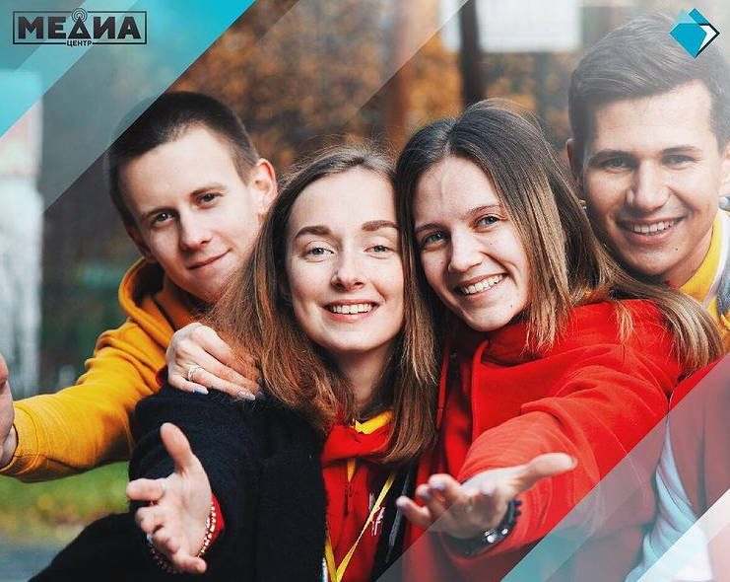

РГППУ – это 1700 бюджетных мест
РГППУ — это широкие возможности для студентов во внеучебное время: спорт, Школа Актива, всероссийские форумы, КВН, студенческий театр и многое другое.
РГППУ — это правильный выбор!
Наш сайт: www.rsvpu.ru
Ближайший День открытых дверей – 20 ноября 2021

- Специалисты УГИ УрФУ провели мероприятия для педагогов Екатеринбурга
12 и 14 октября в Уральском гуманитарном институте УрФУ состоялись мероприятия для педагогов Екатеринбурга: методический семинар для руководителей школ «Подготовка и формирование заявок на гранты по социально-значимым проектам» и рабочая встреча специалистов УГИ УрФУ и руководителей сферы образования Ленинского района Екатеринбурга «Психологические аспекты управления персоналом образовательного учреждения».
Перед гостями института выступили Эльвира Эвальдовна Сыманюк — директор Уральского гуманитарного института УрФУ, член-корреспондент РАО, профессор, доктор психологических наук, Александр Сергеевич Палкин — заместитель директора УГИ УрФУ, директор департамента «Исторический факультет», кандидат исторических наук, Ольга Ивановна Дорогина — доцент, кандидат психологических наук, Татьяна Викторовна Кущ — эксперт российских фондов, доктор исторических наук, заведующий кафедрой истории Древнего мира и Средних веков Уральского гуманитарного института, Юлия Владимировна Запарий — начальник отдела организации научной и инновационной деятельности УГИ УрФУ, кандидат исторических наук, доцент, Ойбек Расулович Партов – председатель Союза студентов УрФУ.
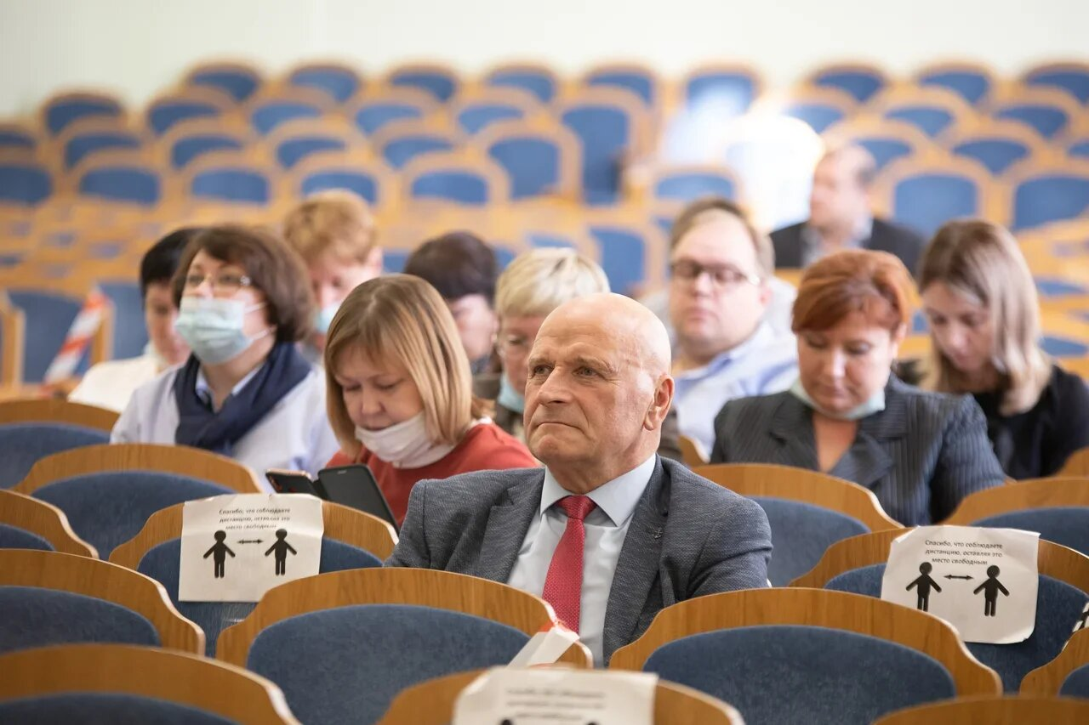
Педагоги посетили Лабораторию археографических исследований и отдел редкой книги УГИ УрФУ, а также приняли участие в тренинге-семинаре от ведущих специалистов департамента психологии УГИ УрФУ.
Дирекция Уральского гуманитарного института УрФУ надеется на дальнейшее плодотворное и взаимовыгодное сотрудничество с педагогическим сообществом Екатеринбурга. За информацией о мероприятиях УГИ УрФУ для педагогов можно следить на сайте института urgi.urfu.ru в разделе «События».

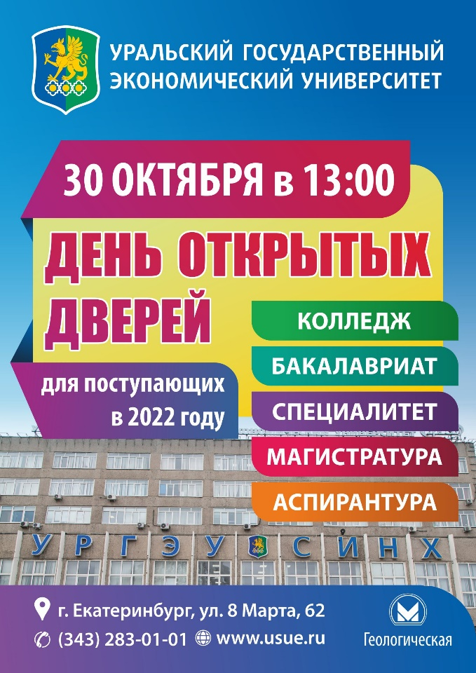
- Уральский государственный экономический университет приглашает на День открытых дверей

Дата: 30 октября
Время: 13 00
Адрес: г. Екатеринбург, ул.8 Марта, 62
Телефон приемной комиссии: (343) 283-01-01
Электронная почта: pr-com@usue.ru
Сайт университета: www.usue.ru

23 октября – виртуальный День открытых дверей в Уральском государственном горном университете
Старейший вуз Урала приглашает абитуриентов и родителей на День открытых дверей, который пройдет 23 октября (суббота) в 12:00 в режиме онлайн. В виртуальном формате вы узнаете о том, как получить реальное инженерное образование, востребованное на любых производственных предприятиях.
Старейший вуз Урала приглашает абитуриентов и родителей на День открытых дверей, который пройдет 23 октября (суббота) в 12:00 в режиме онлайн. В виртуальном формате вы узнаете о том, как получить реальное инженерное образование, востребованное на любых производственных предприятиях.
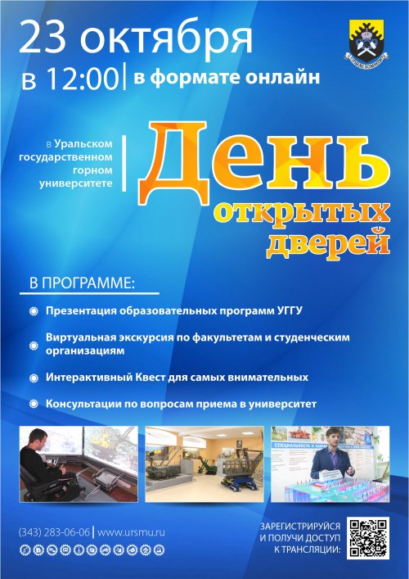
Вас ждет знакомство с образовательными программами Горного университета, инфраструктурой вуза, его яркой жизнью и богатейшими столетними традициями. Вместе с ведущими вы посетите все факультеты УГГУ, узнаете, каких специалистов они готовят, своими глазами увидите, где куются передовые инженерные кадры и живет наука.
Специалисты приемной комиссии ответят на интересующие вас вопросы относительно поступления в вуз и прояснят все организационные моменты.
Помимо увлекательного путешествия в мир горного образования, вас ждет интерактивная программа с призами для самых быстрых и внимательных.
Чтобы зарегистрироваться на мероприятие и получить доступ к трансляции, заполните гугл-форму по ссылке: forms.gle/tLJ3myQpYEojWzCp8
Ждем вас 23 октября! До встречи!

- Екатеринбургский экономико-технологический колледж приглашает на Дни открытых дверей

Приглашаем школьников и их родителей на
«ДНИ ОТКРЫТЫХ ДВЕРЕЙ»
в формате онлайн.
КАЖДЫЙ ЧЕТВЕРГ В 19.00
ССЫЛКИ НА САЙТЕ КОЛЛЕДЖА eetk.ru
СПЕЦИАЛЬНОСТИ
Информационные системы и программирование
Монтаж и техническая эксплуатация холодильно-компрессорных машин и установок
Техническое обслуживание и ремонт систем вентиляции и кондиционирования
Оснащение средствами автоматизации технологических процессов и производств (по отраслям)
Технология хлеба, кондитерских и макаронных изделий
Экономика и бухгалтерский учет
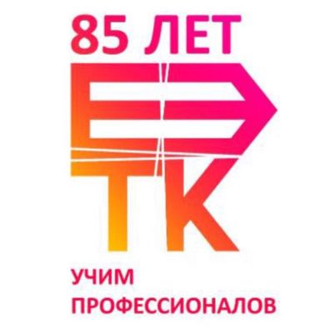
Товароведение и экспертиза качества потребительских товаров
Право и организация социального обеспечения
Правоохранительная деятельность
Право и судебное администрирование
Повар, кондитер
Туризм
Гостиничное дело
Документационное обеспечение управления и архивоведение
Приемная комиссия:
г. Екатеринбург
ул. Декабристов, 58; (343) 257-44-66,
пр. Космонавтов, 50; (343) 331-30-80, 331-30-13
ул. Шефская, 13; (343) 331-69-34
ул. Шефская, 6; (343) 331-66-43, 331-66-48

- Осенние каникулы.
Кипр – страна с 10 тысячелетней историей

Ваш ребенок учит английский в школе, на курсах или занимается с репетитором, но язык «не поддается» и нет желания его учить? Хотите, чтобы ребенок научился понимать иностранную речь и нетерпеливо ждал уроки английского языка в школе? Приглашаем вас в международный лагерь English Quest Camp в удивительной стране на острове в Средиземном море, где занятия построены на принципе «обучение в удовольствие».
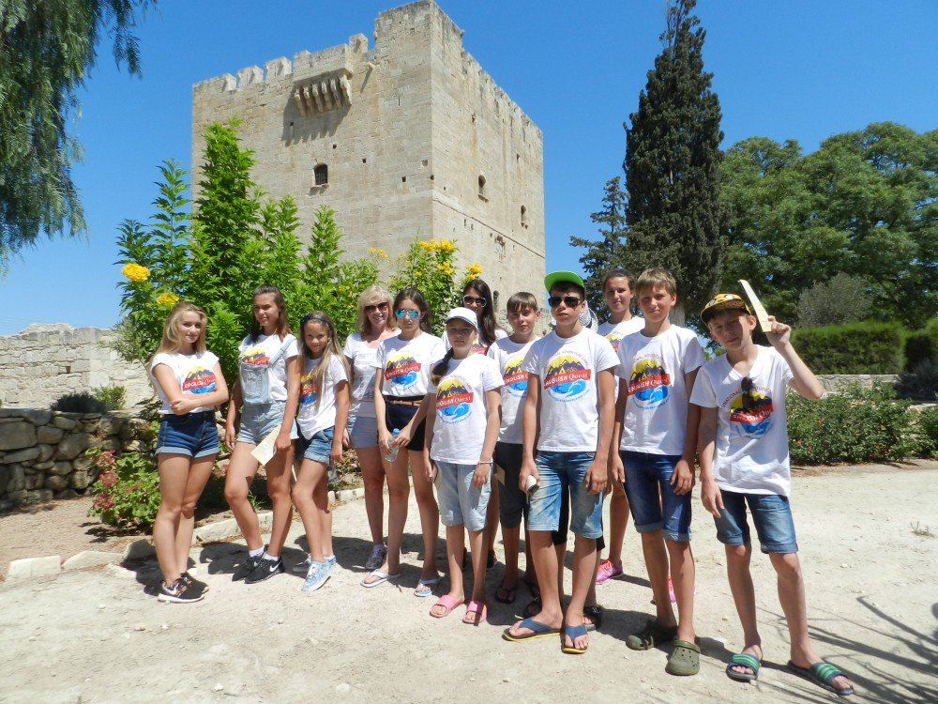
История Кипра насчитывает более 10 тысячелетий! Это история появления первых человеческих поселений, история расцвета и заката величайших цивилизаций, история открытий и завоеваний.
Что вас ждет:
- Нескучные уроки английского с носителями языка (20 уроков).
- Отдых на море.
- Интересные экскурсии по историческим местам.
- Увлекательные внеклассные мероприятия.
- Друзья из разных стран мира.

Важная информация:
Тип: Групповая поездка с руководителем
Месторасположение: Кипр, г. Ларнака
Даты: c 30 октября по 06 ноября 2021 г.
Возраст: 11-17 лет.
Проживание, питание: отель 3*/полный пансион
Стоимость: 80000 рублей + а/билет

Подробная программа
Екатеринбургский центр «Обучение за рубежом»
г. Екатеринбург, ЦМТЕ, ул. Куйбышева, дом 44-Д, офис 806
Тел. (343) 3-808-444 www.edu-abroad.su

- Уральский радиотехнический колледж им А.С. Попова приглашает на обучение: Мастер по обработке цифровой информации

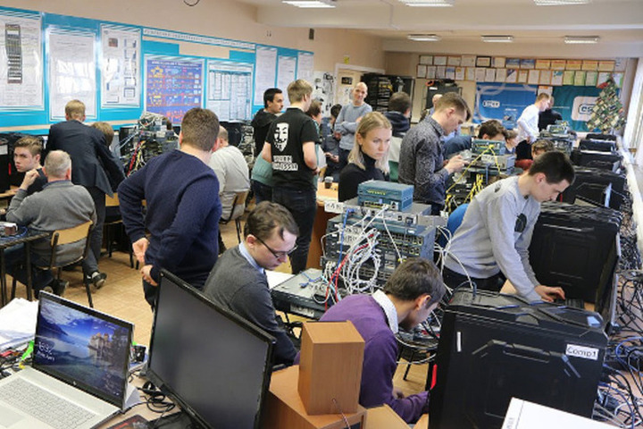
Форма обучения: Очная
Квалификация выпускника: Мастер по обработке цифровой информации
Срок обучения (на базе 9 классов) - 2 г.10 мес
Область профессиональной деятельности выпускников:
Ввод, хранение, обработка, передача и публикация цифровой информации, в т.ч. звука, изображений, видео и мультимедиа на персональном компьютере, а также в локальных и глобальных компьютерных сетях.
Объекты профессиональной деятельности выпускников:
- аппаратное и программное обеспечение персональных компьютеров и серверов;
- периферийное оборудование;
- источники аудиовизуальной информации;
- звуко- и видеозаписывающее и воспроизводящее мультимедийное оборудование;
- информационные ресурсы локальных и глобальных компьютерных сетей.
Виды профессиональной деятельности выпускников:
- Ввод и обработка цифровой информации;
- Хранение, передача и публикация цифровой информации.
Контакты:
- E-mail: radio-college@urtk.su
- Приемная директора (Ильчук Елена Владимировна): +7(343)242-50-64
- Адрес: 620131, Свердловская область,
г. Екатеринбург, ул. Крауля, д. 168

- В ЮУрГУ открылся клуб естественных наук
В Южно-Уральском государственном университете состоялось первое заседание Клуба естественных наук. Это станет регулярным мероприятием для всех любителей научных дискуссий.
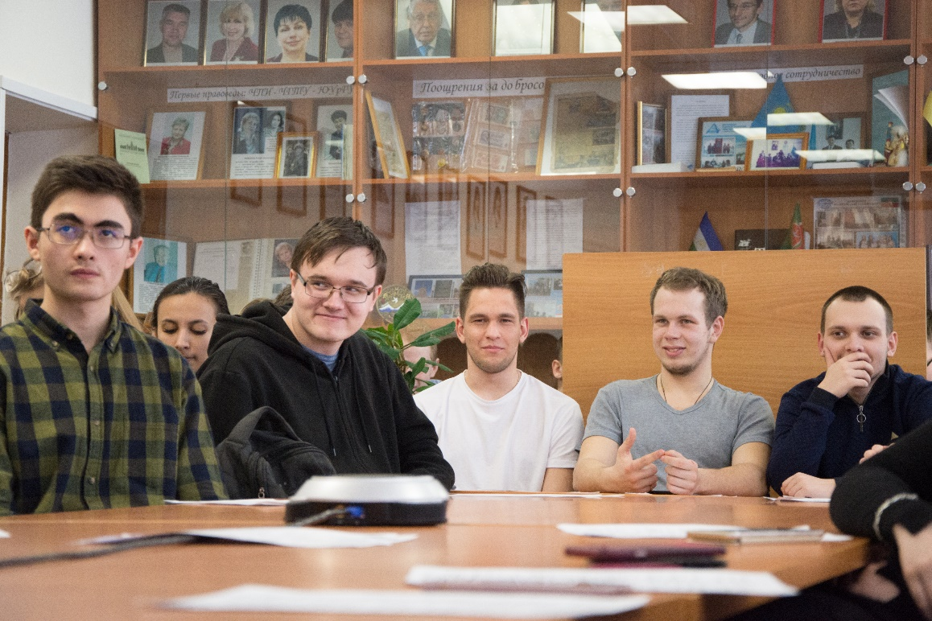
Целью организаторов является возрождение такого явления, как студенческий дискуссионный клуб, который объединяет представителей различных наук и поспособствует повышению интереса к научной повестке. Руководитель клуба – доктор физико-математических наук Валерий Бескачко.
Темой первого заедания, которое прошло онлайн, стал доклад математика, профессора Владимира Заляпина «Симметрии. Законы сохранения. Теоремы Нётер».
«Состоялось первое заседание клуба, и я счастлив, что его открыл челябинец, неординарный математик и мой учитель, Владимир Ильич Заляпин. Он прекрасно рассказал, наверное, о главном понятии, объединяющем всех людей, о красоте, с точки зрения математики.Красота и симметрия – тождественные понятия, пришедшие из понимания природы. Мы все ищем в своей деятельности гармонии, некоторого завершения, такого состояния, которое психологи называют гештальтом. При этом жизнь есть постоянное нарушение этих симметрий. Например, хождение человека – это, как ни странно, компенсация его непрерывного падения. Каждое нарушение симметрии – это всегда движение, расширение смысла и выход на больший масштаб», – говорит организатор клуба Михаил Стригин, кандидат физико-математических наук.
Заседания Клуба естественных наук ЮУрГУ планируется проводить регулярно. Лекторами станут приглашённые действующие известные учёные из Москвы, Санкт-Петербурга, Челябинска, которые расскажут о своих актуальных исследованиях. Свое внимание участники клуба направят на рассмотрение и обсуждение вопросов физики, математики, биологии, генетики, химии, антропологии, философии, лингвистики и психоанализа.
На собрания Клуба естественных наук приглашаются все желающие: студенты, аспиранты, преподаватели и жители города. Гости смогут принять участие в совместном обсуждении, задать вопросы и озвучить свою точку зрения. Анонсы на сайте вуза: https://www.susu.ru/

